МБОУ «Гимназия № 20 имени Абдуллы Алиша » | ДРУЖБА | Апрель, 2022 года
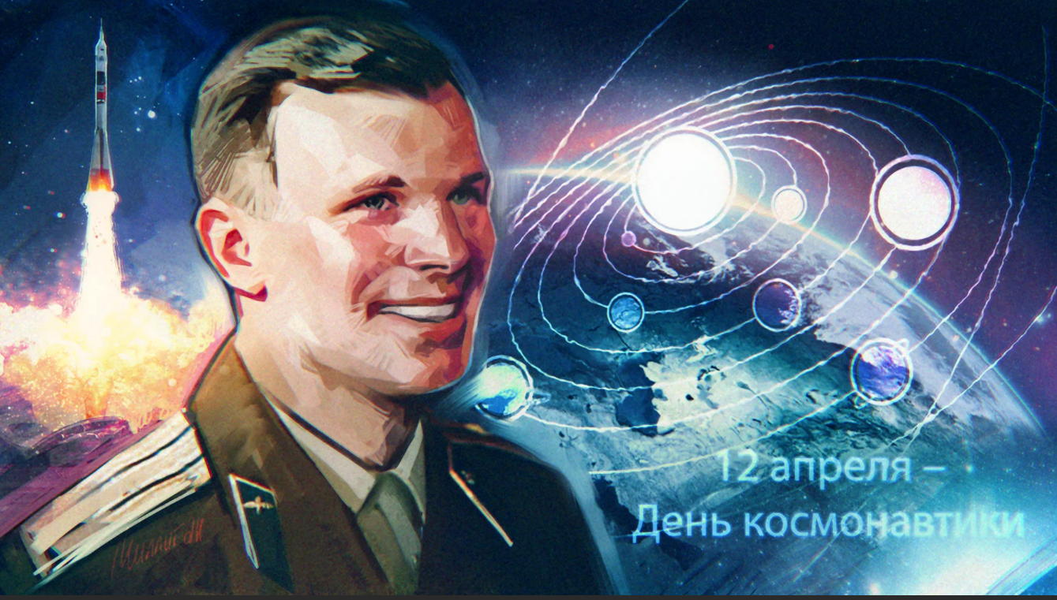Д у с л ы к 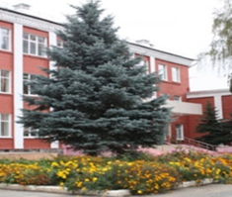
Апрель, 2022 нче ел
61 лет со дня полёта Ю. А. Гагарина в космос (1961)
Роберт Миңнуллин исемендәге  конференция җиңүчеләре  Конференциянең максаты – мәдәният һәм әдәбият өлкәсендә талантлы балаларны барлау, укучыларның фәнни һәм эзләнү күнекмәләрен үстерү, татар шагыйре Р.Миңнуллин иҗатын өйрәнүгә кызыксынуларын арттыру.  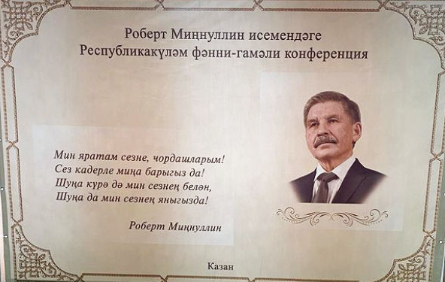  Роберт Миңнуллин исемендәге Бөтенроссия фәнни- гамәли конференциясендә гимназия укучылары бик теләп актив катнаштылар. Нәтиҗәләребезгә килгәндә, алар түбәндәгечә:  Рамазанова Айгизә, 2 нче А сыйныфы укучысы ( укытучысы- Гизатуллина Л.Ф.)- II дәрәҗә Дипломга лаек булды; Шакурова Җәмилә, 1 нче А сыйныфы укучысы  ( укытучысы- Сәгъдиева И.М.) - III дәрәҗә Лауреат ; Сәгъдиева Язилә, 9 нчы А сыйныфы укучысы ( укытучысы- Фәрхетдинова Э.М.)-II дәрәҗә Лаурет исеменә лаек булдылар.   | " Моңлы саз чыңнары"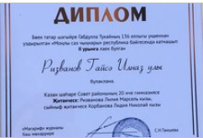  Бөек татар шагыйре Габдулла Туайның 136 -еллыгы уңаеннан уздырылган " Моңлы саз чыңнары" республикасы бәйгесендә 1 нче А сыйныфы укучысы Ризванов Гайсә ( укытучысы- Корбанова Лидия Николаевна) катнашып, II дәрәҗә Дипломга лаек булды. Котлыйбыз һәм яңа уңышлар телибез!  Республиканский творческий конкурс "В созвездии А.С. Пушкина и Г.Тукая"  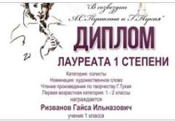Ученик 1 А класса Ризванов Гайсэ активный участник многих литературных конкурсов. В преддверии дня рождения великого тататрского поэта Г.Тукая он принял участие в конкурсе и стал Лауреатом I степени республиканского творческого конкурса "В созвездии Пушкина и Тукая".  Поздравляем! Котлыйбыз! | Волейбол ярышлары! 23.04.2022  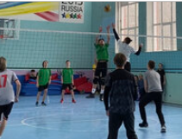  Физкультура укытучысы Тимерханов Рөстәм Хәниф улы җитәкчелегендәге егетләр Волейбол командасы зона, район турында күпсанлы көндәшләрен җиңеп, шәһәр ярышларында катнашу хокукына ия булдылар. Котлыйбыз һәм уңышлар телибез!  Барыгыз да өмәгә!  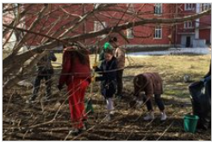  23 .04 көнне Бөтенроссия акциясенә кушылып, гимназия укучылары өмәгә чыктылар. Көннең җылы, кояшлы булуы, эшне тагы да җиңеләйтте. Балалар укытучылар белән бергә саф һавада рәхәтләнеп эшләделәр. Территориябез чистарды, көн тагы да яктырып киткәндәй булды.
 ВОЛШЕБНОЕ ПЕРО 
Сыер белән Үгез  Зарипов Риназ, ТР Казан шәһәре Совет районы Абдулла Алиш исемендәге 20 нче гимназиянең 3 нче сыйныф укучысы  Җитәкче: Зиннурова Наилә Зәйнетдиновна, Корбанова Лидия Николаевна  Борын-борын заманда саескан - сотник, үрдәк- урятник булганда йорт хайваннары яшәгәннәр , ди. Алар бик дус, тату гомер кичергәннәр, ди. Аеруча, Сыер белән Үгез бик якын дуслар булганнар. Алар бер-берсенә кунакка йөргәннәр, күңел ачканнар.  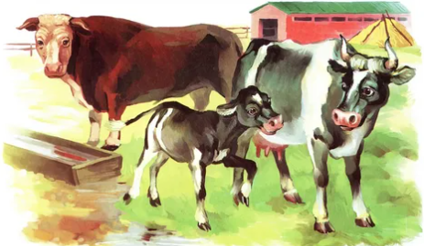  Көннәрдән бер көнне Сыер авырып киткән, ди. Бу хәбәрне ишеткәч, аны дусты - Үгез күрергә килгән. Үгез аның хәлен сорашкан, бозауларына су эчергән, кырдан печән алып кайтып ашаткан. Сыер моңа бик шатланган, зур итеп рәхмәт әйткән. Ходай саулыгыңны бирсен дип, аны тәмле күчтәнәчләр белән сыйлап, өенә озаткан.  Шуннан соң, Сыер терелеп, йорт эшләрен үзе башкара башлаган.  Озак та үтми, Үгез дә бәлага юлыккан. Ул абзардан урамга су эчәргә чыкканда, бусагага абынып, аягын авырттырган, ди. Бу хәбәрне Сыер бик тиз ишетеп алган да, бик нык кайгырган.  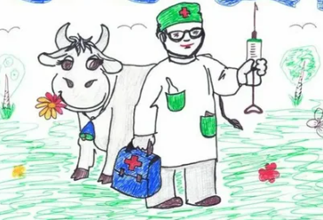 | Аннан соң ул Үгезнең хәлен белергә дип юлга чыккан. Бара-бара ул хайваннар табибын очраткан, ди. Сыер аңа эшнең нәрсәдә икәнен сөйләп биргән. Аннары Сыер кирәкле даруларны алып ,Үгез янына киткән. Сыер үзенең дустын берничә көн дәвалаган , ди. Шулай итеп, Үгезнең аягы төзәлә башлаган.  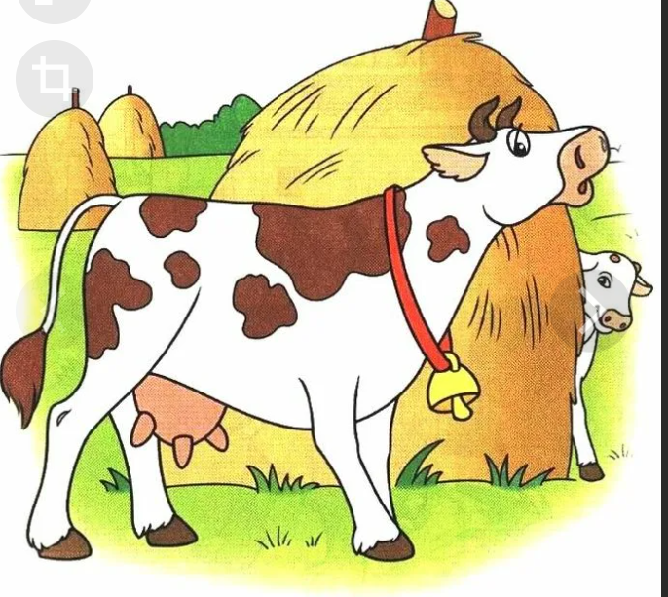  Шулай итеп, алар киләчәктә дә якын дуслар булып калырга сүз куешканнар, ди.  Сыер:  - ”Менә дускаем, мин авырганда син миңа бик нык булыштың, аякка басарга ярдәм иттең. Шуңа күрә мин дә сине ярдәмемнән ташламыйм. Кунак ашы- кара- каршы булырга, яхшылыкка-яхшылыкк белән җавап кайтарылырга тиеш”, - дигән.  Ә Үгез үз чиратында:  - ”Дустым, сиңа да зур рәхмәт.Син булмасаң, мин нишләр идем? Шулай бер-беребезгә ярдәмләшеп, чын дуслар булып дус, тату гомер итик,”-дигән.  Шулай итеп, алар киләчәктә дә якын дуслар булып калырга сүз куешканнар, ди.  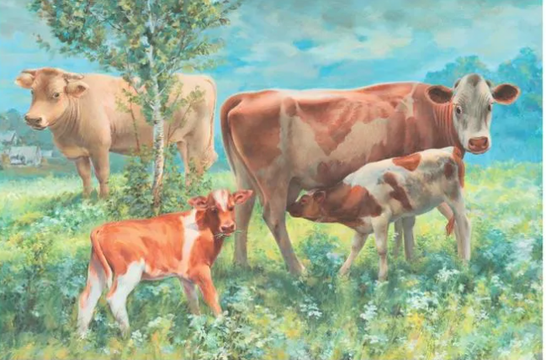 | Апрельский снег!  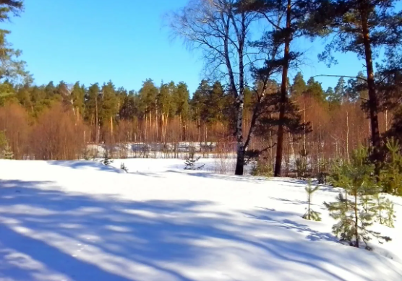  Идет снежок апрельский,  Последний в этот год.  А за окошком дремлет,  Веселый, милый кот.  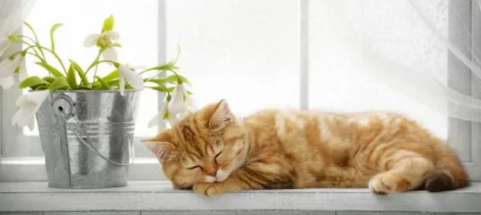  Цветет герань в гаршочке,  И солнце светит ей.  И милые цветочки,  Уж ждут быстрей капель.  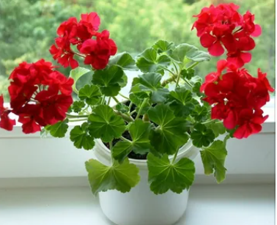  И ждут все люди с радостью, С хорошим настроением.  Когда придет она?  Любимая Весна!  Шигапова Малика,  ученица 6 “В” класса  Баш мөхәррир: Р.М.Арсланова  Редколлегия:  Арсланова Р.Ф.; мәктәп үзидарәсе.  Укучыларның фәнни оешмасы.  Гамәлгә куелды  29 апрель, 2022 ел сәг. 16.00, тираж 200 данә

